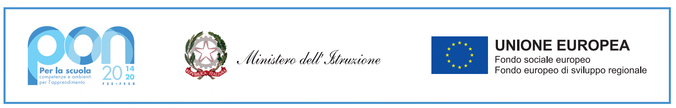
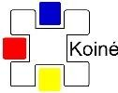
Ministero dell'Istruzione
Istituto Comprensivo Statale
K o i n é
via Gentili 20 – 20900 Monza (MB)
Tel. e fax: 039 2000621 – 039 2003037. email: mbic8ah00d@istruzione.it PEC: mbic8ah00d@pec.istruzione.it Cod.fisc. 94581300152. Codice univoco dell'ufficio UFPQH9

Circolare n. 235 Monza, 04 marzo 2022

Alla famiglia di
___________________
Oggetto: Uscita didattica classi 4A e 4B Zara- Le immagini della fantasia

Si comunica che il giorno 18 marzo 2022 le classi 4A e 4B della scuola Primaria Zara si recheranno a visitare la mostra ad ingresso gratuito “Le immagini della fantasia” 39ª edizione presso I Musei Civici di Monza.

La visita guidata si svolgerà dalle ore 12,00 alle ore 13,00; pertanto gli alunni, accompagnati dai Docenti, usciranno da scuola alle ore 11,00 e rientreranno alle ore 14,30 circa, con pranzo al sacco.

Numero alunni coinvolti 4A: 20 alunni 4B: 19 alunni

DOCENTI ACCOMPAGNATORI: Castoldi Emanuela, Roviezzo Virginia, Sordano Fabio, Federico Antonio, Passoni Maria.

La Dirigente Scolastica
Anna Guglielmetti
(Firma autografa sostituita a mezzo stampa
ai sensi dell’art. 3, comma 2,del D.lgs n. 39 del 1993)

Da consegnare ai docenti referenti

Il sottoscritto _______________________________ genitore dello studente

______________________________ Classe ________________

- Prende visione della partecipazione del figlio all’uscita didattica “Le immagini della fantasia” del 18/03/2022

Data ______________________ firma _________________________________

